Рекомендации родителям на период пандемии коронавируса
Роспотребнадзор опубликовал рекомендации родителям на период эпидемии коронавирусной инфекции:
1. На период ограничительных мероприятий необходимо исключить, а, если такое невозможно, то максимально ограничить контакты детей.
2. Для максимального снижения риска инфицирования детям лучше оставаться дома. При этом необходимо регулярно проветривать помещение, не реже 1 раза в день проводить влажную уборку с применением дезинфицирующих средств. Важно сразу провести дезинфекцию помещения, а также предметов, упаковки продуктов после доставки их домой.
3. Нужно полностью исключить посещения каких-либо учреждений, мест общественного питания, торговли, образовательных и развлекательных центров, а также других мест общественного пользования.
4. К местам общественного пользования, которые не следует посещать, относятся детские площадки дворов и парков.
5. Гулять с детьми можно на собственных приусадебных участках и площадках, находящихся в индивидуальном пользовании.
6. Посещение лесопарковых зон возможно только при исключении общения с другими взрослыми и детьми, при отсутствии вокруг других отдыхающих.
7. Перед вынужденным выходом из квартиры ребенку по возможности нужно объяснить, что за пределами квартиры нельзя прикасаться руками к лицу и к каким-либо предметам: дверным ручкам, поручням и перилам, стенам, кнопкам лифта и др.
8. После возвращения домой необходимо обработать руки дезинфицирующим средством, снять одежду, тщательно с мылом помыть руки и другие открытые участки кожи, особо обратив внимание на лицо, прополоскать рот, аккуратно промыть нос (неглубоко).
9. Следует помнить, что при достаточной влажности и невысокой температуре коронавирус может сохранять жизнеспособность в течение длительного времени, до 3 суток и более. У некоторых людей, независимо от возраста, вирус может давать лёгкую или стертую форму заболевания. Именно такие люди наиболее часто становятся источником заболевания.
Поэтому мы с вами на самоизоляции…
А чем заняться дома с детьми, наши советы для вас родители.
Быть родителем – значит посвящать детям все свое свободное время, но иногда так хочется немного отдохнуть или необходимо заняться домашними делами. А как быть, если нужно совместить с воспитанием детей работу на дому? Конечно, можно включить ребенку мультфильм или дать поиграть телефоном, но ведь это может негативно отразиться на его развитии.
Рисование. Дать ребенку альбом, краски, фломастеры, карандаши – и он занят пока все вокруг не изрисует. Главное, периодически поглядывать, чтобы ребенок не сгрыз карандаш или не попортил ремонт. Вместо альбома можно использовать рулон старых обоев или ватман.

Раскраска. Заготовки для раскрашивания легко найти в интернете и распечатать, ну или купить в магазине.
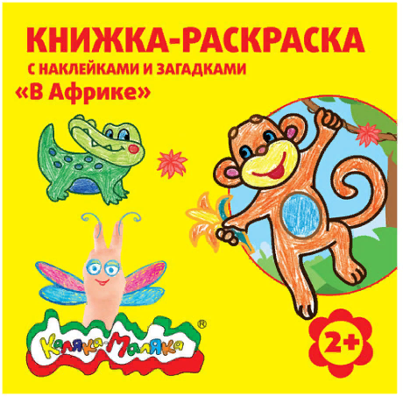
Лепка. Пластилин, соленое тесто или тесто для лепки – все подойдет. В дело могут идти и разные подручные мелочи, такие как пуговицы, семена, стрежень ручки или трубочка от сока.
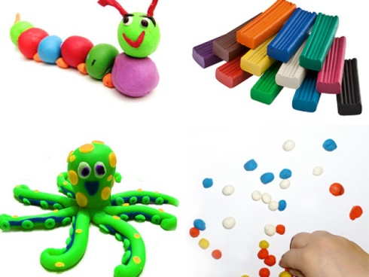
Магниты. Фигурки животных, цифры, буквы – они такие яркие и красивые, а еще они притягиваются и помогают малышу узнавать столько нового. Младшие дети могут выстраивать из них кружочки, а старшие – составлять слова или играть в зоопарк, ферму.
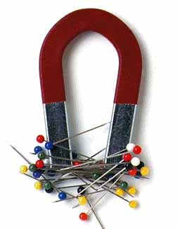
Паззлы. Если ребенок еще не знаком с таким развлечением, то можно разрезать открытку или картинку на несколько частей – пусть собирает.
Ракетка и шарик для тенниса. Подвесить шарик в дверной проем и дать ребенку ракетку, чтобы он учился отбивать.
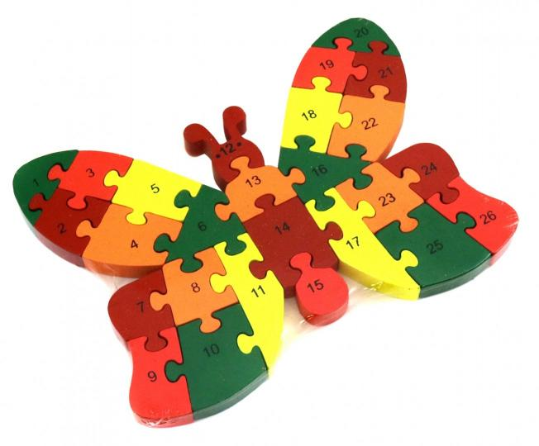
Боулинг. Построить малышу пирамидку из кубиков или выставить кегли, кукол (да что угодно!) и показать, как сбивать предметы мячиком. Ребенок будет выстраивать предметы и снова их разбрасывать.
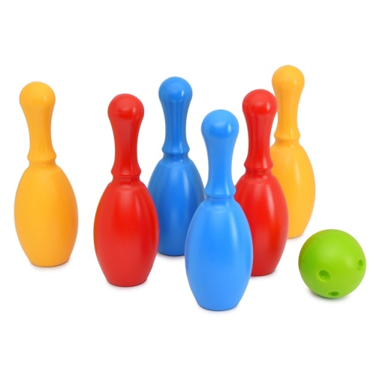
А можно и подвижные игры

Поймай шарик
Инвентарь: столовая ложка, мячик небольшого размера или картофелина.
◈ Попросите ребенка без помощи свободной руки поднять с пола мячик ложкой.
Инвентарь: газета на каждую пару, магнитофон.

Танец на газете
Количество играющих: 2-8 человек.
◈ Пары танцуют на развороте газеты. Музыка останавливается, газета складывается пополам, и так несколько раз.
◈ Побеждает пара, которая смогла станцевать на самом маленьком листе газеты и ни разу не коснулась пола.

Замри!
Количество играющих: 1-6 человек.
Инвентарь: магнитофон.
◈ Включите музыку. Пусть дети танцуют под эту музыку так, как им хочется.
◈ Как только вы остановите музыку, дети должны замереть в той позе, в которой они находились в момент, когда музыка прекратилась.
◈ Когда музыка заиграет вновь, они могут продолжить танец.
Поделки из подручных материалов. В ход могут идти самые разные предметы, имеющиеся в каждом доме: ватные палочки, вата, ткань, бусинки, картон, цветная бумага, макароны и крупы, все, что может подсказать вам ваша фантазия и интернет-уроки. Уже сейчас можно начать делать поделки к Пасхе, дню Космонавтики, 1 и 9 мая, или просто поделки с любимыми героями фильмов и мультфильмов. Самым маленьким деткам можно предложить сортировать крупы, макароны, распределять их по разным стаканчикам или формочкам для льда. Можно предложить насыпать макароны в пластиковую бутылку. Так и мелкая моторика ребенка потренируется.
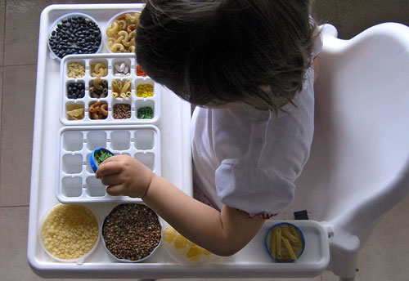
Раскопки. Игра все с той же крупой или макаронами для малышей. Насыпаете в коробку или миску крупу, закапываете в ней мелкие игрушечки. Малыш должен отыскивать их, доставать и называть название
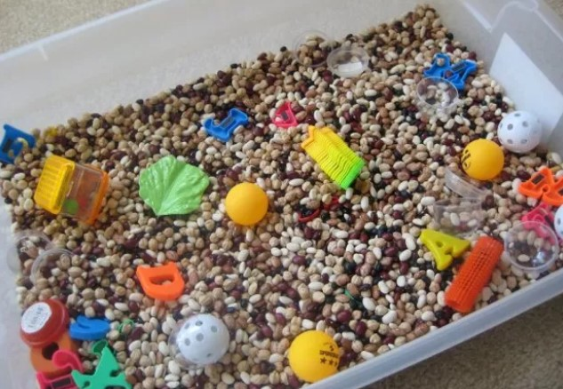
Развивающие тетради. Прекрасные развивающие тетради их очень любят дети всех возрастов, так как занятия по ним занимают не более 20 минут, а уровни сложности увеличиваются незаметно для ребенка. Похожие тетради для распечатывания можно отыскать на просторах сети.
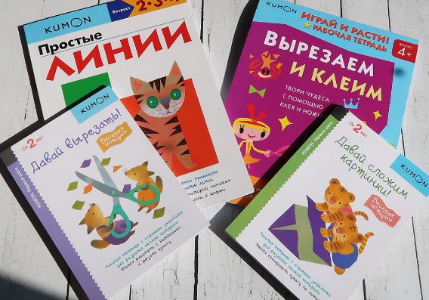
Мыльные пузыри. Иногда можно поиграть с мыльными пузырями. Чтобы малыш их не проливал, приклейте баночку с пузырями скотчем к ножке стола.
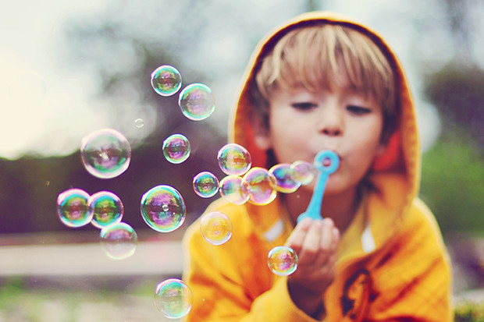
Показ мод. Разрешите в один из дней детям залезть во взрослый гардероб. Пусть выбирают все, что им понравится. Надевают, а затем устраивают показ мод под музыку.
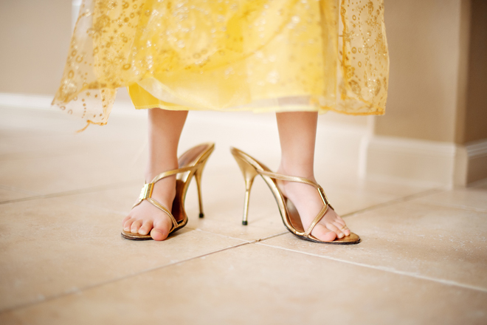

Поиск клада. Спрячьте по дому различные вкусняшки. Затем составьте различные записки с загадками. Разгадывая каждую загадку, ребенок сможет узнать, где лежит следующая. Пока не доберется до главного приза! Если детей несколько, можно устроить несколько квестов и посоревноваться — кто быстрее.
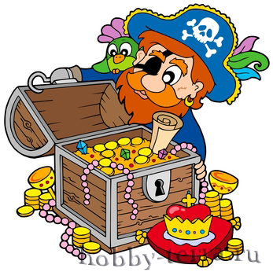
Куклы-одевалки из бумаги. На нашем сайте вы можете скачать огромное количество таких кукол. Распечатайте и дайте детям вырезать. Основу приклеивайте на картон. Классная альтернатива новым игрушкам.
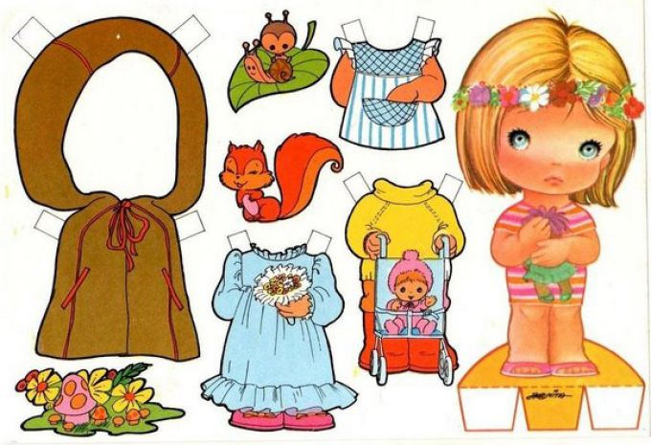
Сюжетно-ролевые игры: дом, больница, МЧС, путешествие на пароходе, машине
«Учим счет». Игра для малышей, которые только учат цифры. Нестирающимся маркером напишите на разных кубиках цифры. Теперь можно просить ребенка сооружать башни, собирая кубики в нужной последовательности.
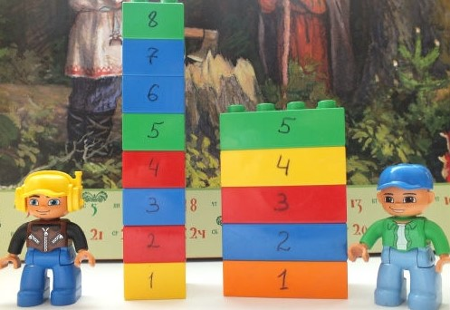
Можно делать башни с цифрами в одном цвете, например, 10 оранжевых, 10 красных и 10 синих кубиков.
«Учим цифры«. Можно сделать такую игру чуть иначе. Нарисуйте 10 столбиков на листе бумаги, внизу напишите цифры от 0 до 9. Теперь ребенок должен уложить нужное количество деталей в каждую колонку.
